YGM207微差压变送器操作手册
- 安全与警告
1.1 任何情况下不规范的操作都可能引起人员及仪器的伤害，请遵守所有电器及设备的安全规范。
1.2 在维修﹑拆卸电子元器件前请确认电源已经断开﹗
1.3 接通电源之前，请确认所有外接线正确，任何短路均可能造成变送器数据丢失或程序破坏。

- 产品概述
YGM207核心测量器件为进口高精度差压传感器，具有良好的测量精度和极优的长期稳定性。变送器内部核心测量传感器和前端驱动电路高度集成，当测量点差压发生变化时，传感器产生一个变化的电压信号，最后通过计算得出差压值。
YGM207具有灵敏度高、精度高、抗过载能力强、抗干扰能力强的特点。
适用于暖通空调，能源管理系统，环境污染控制，洁净厂房，通风控制系统等领域。
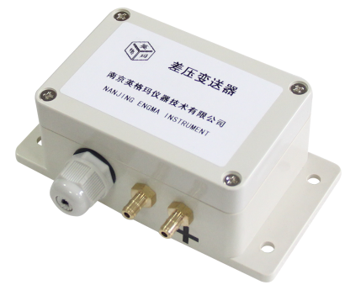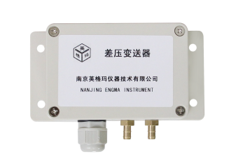

- 主要技术指标
测量范围：单向：
005LD = 0~5pa 250LD = 0~250pa
010LD = 0~10pa 500LD = 0~500pa
025LD = 0~25pa 10CLD = 0~1000pa
050LD = 0~50pa 25CLD = 0~2500pa
100LD = 0~100pa 40CLD = 0~4000pa

双向：
005LB = -5~5pa 010LB = -10~10pa
025LB =-25~25pa 050LB = -50~50pa
100LB = -100~100pa 250LB = -250~250pa
500LB = -500~500pa 10CLB = -1000~1000Pa
25CLB=-2500~2500Pa 40CLB=-4000~4000Pa
精 度：±1%FS（20℃，1013hPa时）
信号输出：电流输出型：4~20mA（三线制），电气负载≤500Ω
电压输出型：0~10V（三线制），电气负载≥10KΩ
响应时间：T90≤3秒
供电电源：20 ~ 28VDC
电气连接：PG9，直径5 ~ 8mm
工作压力：小于1Bar
工作环境：温度-40～+50℃，湿度0 ~ 85%RH
储存环境：温度-20 ~ 60℃，湿度0 ~ 85%RH
二次仪表

+24V
GND
OUT
负载阻抗

+24V

GND
- 电路接线

- 结构尺寸图（单位mm）
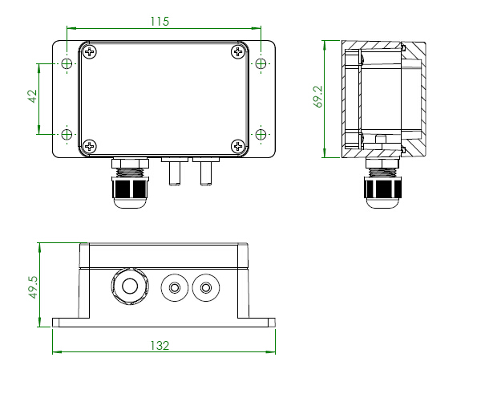

6．注意事项
6.1 暂存保管
当您所购变送器不急于安装或需要放置较长时间时，请妥为保存，不要放于以下场所：
★环境温度超过60℃；
★环境湿度很高；
★阳光直射；
★暖气旁边；
★环境振动且多尘；
★环境有水或可能被雨淋。
6.2 开箱验货
当您收到所购变送器开箱验货前，请仔细查看包装物有无破损﹑撬拆﹑摔跌痕迹，如有可疑且造成内装物品损坏者，速通知本公司及承运人！开箱时请小心，不要划伤变送器或其他部件。
6.3 售后服务
当您在安装﹑调试及使用过程中遇到问题时请及时咨询本公司，特别是发现故障时，请尽可能将变送器的编号﹑型号﹑购入日期﹑故障现象描述清楚以便我们快速准确地为您提供支持。售后支持电话：18951760149。

声明：本公司将不断对产品进行革新，如有设计或规格上的变更，本公司保留不预先通知的权利。

版本说明：
版本号 | 更改说明 | 更改日期
V1.0 | 基本 | 2017.10.06
V2.0 | 更改格式 | 2019.07.29

